

2022

Manual de Usuario

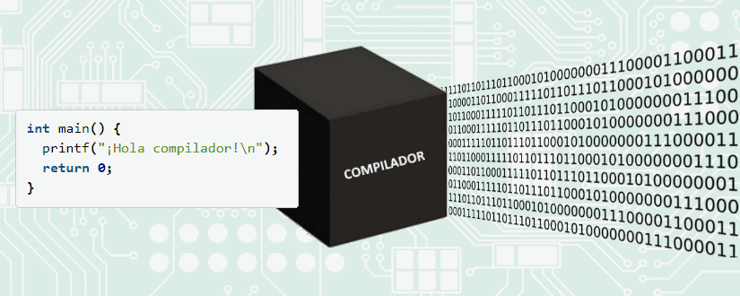

Santiago Julián Barrera Reyes

201905884

Sección +A

Catedrático

Ing. Otto Amílcar Rodríguez Acosta

Tutor académico

Fernando Feliciano Chajón del Cid

“Id y enseñad a todos”

# Introducción

El sistema “Proyecto[2]” es desarrollado con el propósito de crear una herramienta para obtener la información de todos los partidos de La Liga la cual es un torneo español de futbol que estará almacenada en un archivo CSV. La cual tiene como función obtener de manera más sencilla dicha información.

La herramienta desarrollada será un bot el cual interactúe con el usuario a treaves de comandos específicos y muestre en pantalla o a través de archivos HTML los datos que el usuario solicite.

# Objetivos

* Facilitar la obtención de información contenida en archivos csv.
* Introducir la disponibilidad de reportes HTML para ampliar la información sobre los partidos.
* Creación de una Interfaz simple con funciones básicas la cual acepte las instrucciones de entrada.
* Introducir archivos “.CSV” el cual debe ser analizado.
* Aviso de Errores en la compilación por falta de información en los archivos al usuario.

# Proyecto_2

*Consideraciones:

1. Las palabras resaltadas con rojo corresponden a palabras reservadas del lenguaje.

2. El lenguaje es case sensitive.

3. Las partes encerradas en corchetes son partes opcionales en el comando, los corchetes NO son parte del lenguaje.

4. En todos los comandos que se mencionan archivos HTML, dichos

archivos deben ser abiertos automáticamente al ejecutar el comando.

## Iniciar Servidor:

En la carpeta donde está el programa deberá iniciar un servidor el cual debe iniciar con la palabra clave “flask run”.

## Interfaz Gráfica:

La interfaz esta conformada por siete opciones: Enviar, Reporte de errores, Limpiar log de errores, Reporte de tokens, Limpiar log de tokens, Manual de usuario y Manual técnico.

# Enviar:

Analiza léxicamente el texto escrito en la caja de texto del bot mediante un autómata definido e implementado por el estudiante y luego hace el análisis sintáctico utilizando como base una gramática libre de contexto definida e implementada por el estudiante, si todo está escrito con la sintaxis correcta, despliega los resultados o mensajes correspondientes en el área de consola de la aplicación. Todos los tokens y errores encontrados en un comando deben de ir acumulándose para ser mostrados en los reportes.

**Resultado de un partido:** Muestra el resultado de un partido, se especifican

los equipos y la temporada:

RESULTADO equipo VS equipo TEMPORADA <YYYY-YYYY>



**Resultados de una jornada:** Muestra en un archivo HTML el resultado de

todos los partidos disputados en una jornada, se especifican la jornada y la

temporada:

JORNADA número TEMPORADA <YYYY-YYYY> [ -f archivo ]

● JORNADA 12 TEMPORADA <2019-2020>

● JORNADA 1 TEMPORADA <1996-1997> -f jornada1Reporte

**Total, de goles en una temporada:** Muestra el total de goles anotados por un

equipo, se especifica la condición de los goles, el equipo y la temporada:

GOLES condición equipo TEMPORADA <YYYY-YYYY>

● GOLES TOTAL “Valencia” TEMPORADA <1998-1999>

● GOLES LOCAL “Zaragoza” TEMPORADA <1998-1999>

**Tabla general de temporada:** Muestra la clasificación de La Liga

(ordenamiento respecto a puntos), se especifica la temporada:

TABLA TEMPORADA <YYYY-YYYY> [ -f archivo ]

● TABLA TEMPORADA <2018-2019>

● TABLA TEMPORADA <1996-1997> -f reporteGlobal1

**Temporada de un equipo:** Muestra todos los resultados de un equipo durante

una temporada de La Liga, se especifica el equipo, la temporada y

opcionalmente un rango de jornadas:

PARTIDOS equipo TEMPORADA <YYYY-YYYY> [ -f archivo ] [ -ji número ] [ -jf

número ]

● PARTIDOS “Real Madrid” TEMPORADA <1999-2000> -ji 1 -jf 18

● PARTIDOS “Español” TEMPORADA <1999-2000> -f reporteEspanol

**TOP de equipos:** Muestra el top (superior o inferior) de los equipos clasificados

según los puntos conseguidos.

TOP condición TEMPORADA <YYYY-YYYY> [ -n número ]

● TOP SUPERIOR TEMPORADA <2000-2001>

● TOP INFERIOR TEMPORADA <1999-2000> -n 3

**Salida del bot:** Finaliza la ejecución del programa:

ADIOS

## Reporte de errores:

Se debe de escribir en un archivo HTML los errores léxicos y sintácticos encontrados durante la ejecución del programa.

## Limpiar log de errores:

Elimina todos los errores encontrados en la aplicación hasta el momento de ser seleccionada esta opción.

## Reporte de tokens:

Se debe de escribir en un archivo HTML los tokens encontrados durante la ejecución del programa.

## Limpiar log de tokens:

Elimina todos los tokens encontrados en la aplicación hasta el momento de ser seleccionada esta opción.

## Manual de usuario:

Abre automáticamente el manual de usuario de la aplicación.

## Manual técnico:

Abre automáticamente el manual técnico de la aplicación.

# Resolución de Problemas

Si el reporte HTML no se abre por condiciones ajenas al programa, debe proceder a la carpeta de creación de este.

Abra este archivo y se le mostrara el reporte creado, este problema solo pasara una vez. Después puede abrir el archivo con la opción 4 del menú ya que el servidor debe reconocer el lugar donde esta almacenado el propio archivo. Luego de este puedo cargar la infinidad de archivos que desea, que de igual manera se cargaran en automático cuando seleccione la opción 4 del menú.